“守护夕阳红，筑牢防骗墙”

——银龄大讲堂第二期讲座成功举办

6月16日下午，“银龄大讲堂”第二期讲座在协和医学院壹号礼堂成功举办。本期聚焦“老年防诈”主题，旨在为老同志财产安全筑牢防线。院校党委副书记张勤主持活动，特邀北京市公安局刑侦总队反诈领域权威专家担任主讲。京内外两百余名老同志线上线下参与学习。

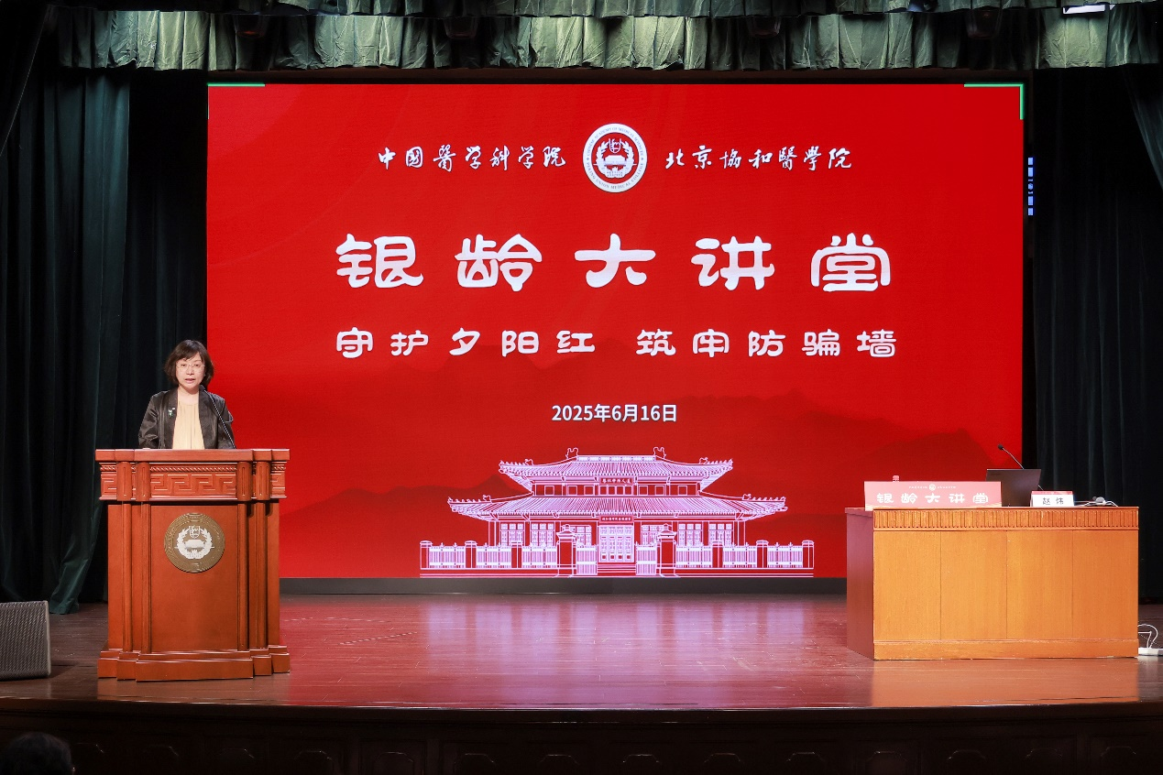

反诈专家结合丰富一线工作经验，针对当前高发的老年诈骗陷阱，深入剖析骗术套路和话术特点，传授“不轻信、不点击、不下载、不透露、多核实”的“四不一多”防骗口诀，并结合北京市近期侦破的真实案例，揭示诈骗分子如何利用老年人信息闭塞、注重健康、重视亲情、拥有积蓄等特点设局，将专业反诈知识转化为实用的“防身术”。

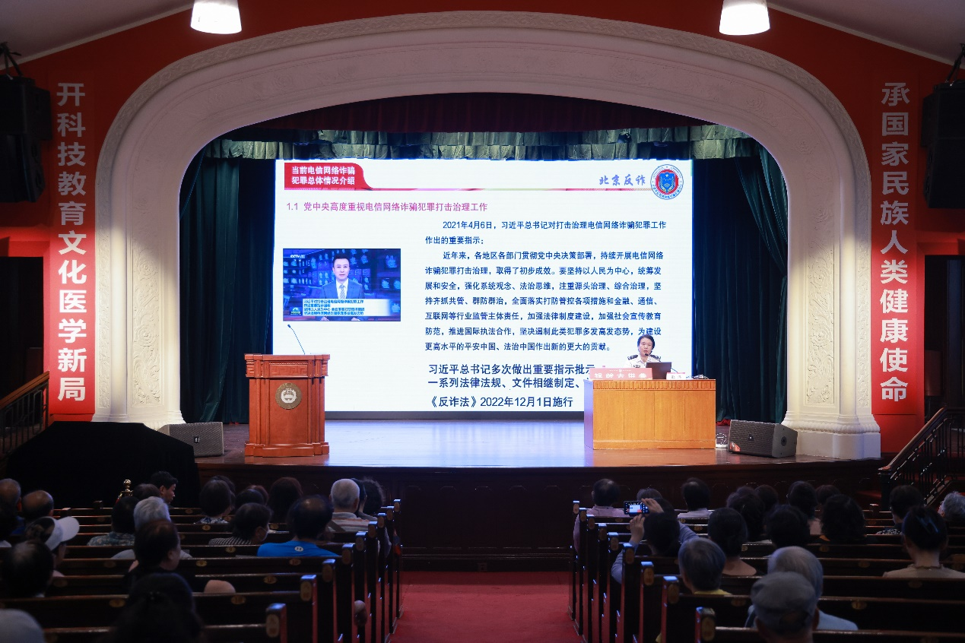

现场老同志认真聆听、记录，对专家专业又“接地气”的讲解报以掌声。讲座后，老同志就遇到的可疑情况积极咨询，专家耐心解答并再次提醒保持警惕，遇事多与子女商量或联系公安机关核实。

本期讲座以权威的声音和实用的知识，为老同志筑起坚实“防骗墙”，有力彰显了院校对离退休老同志晚年幸福与安全的高度重视与切实守护。作为服务老同志的载体，“银龄大讲堂”将持续聚焦老同志所需，共学共进。

离退休职工管理处

2025年6月17日